附件1

重修、补修学生报名操作指南
一、重修选课报名
1.我校重修以“跟班重修”形式报名，学生通过学校官网的“统一门户”验证身份后，进入“教务系统”网页。
2.报名申请—重修报名，在“跟班重修（选课）”标签页进行选课。注意：课时冲突超过50%，将无法选课成功。

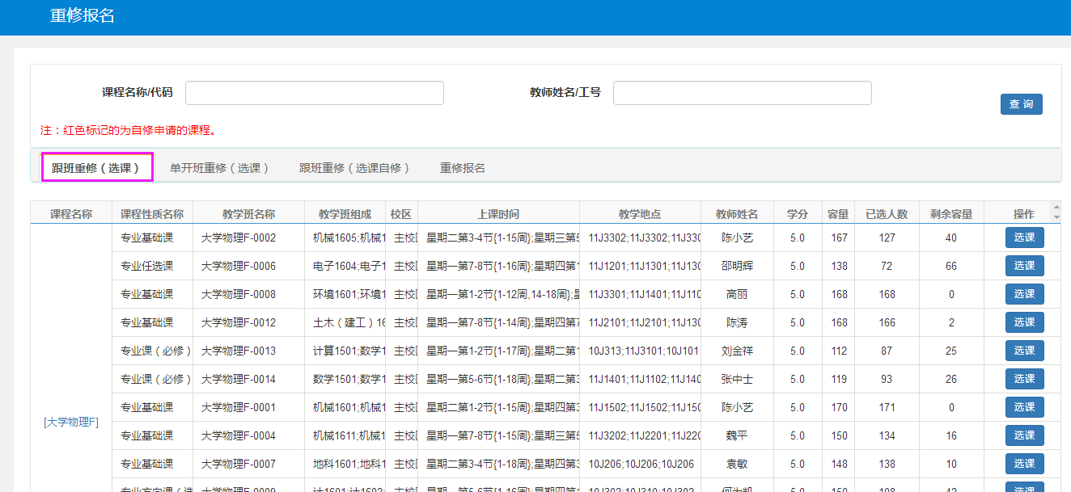
3.若选择“自修”直接参加期末考试，可以在“跟班重修（选课自修）”标签页进行选课，选课不限制上课时间冲突。
4.选课成功后，可重修跟班或自修上课，参加期末考试，由任课教师记录课程成绩。
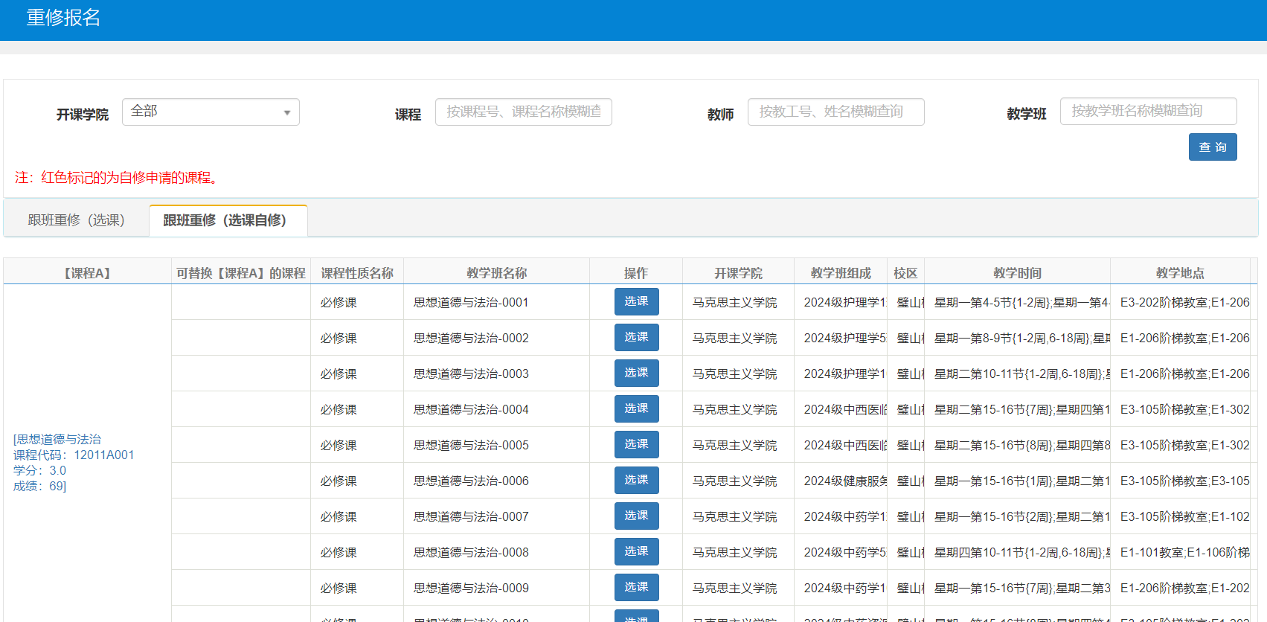

二、补修选课报名
在报名申请—教学项目报名，在“补修”标签页下，查看报名学期，选择补修课程后，查询可选教学班级，进行选课报名。注意：课时冲突超过35%，将无法选课成功。
